**十大天价笔记本：Terrans Force X7200**

**参考价格：120000元**

地球人Terrans Force X7200整机采用棱角分明的硬朗设计思路，配以全黑色外观配色。采用镁铝拉丝外壳材质和工艺。圆柱形的屏轴非常粗壮，中央安置有立体声扬声器。

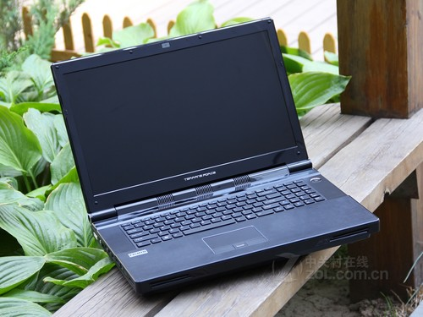

Terrans Force X7200

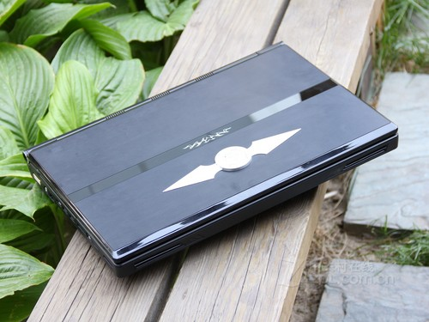

Terrans Force X7200

|  |  |
| --- | --- |
| Terrans Force X7200 580S X | |
| 操作系统 | Windows 7 Ultimate 64bit（64位旗舰版） |
| CPU型号 | Intel 酷睿i7 990X |
| CPU主频 | 3.46GHz |
| 核心/线程数 | 六核心/十二线程 |
| 内存容量 | 12GB |
| 硬盘容量 | 1.5TB |
| 光驱类型 | 蓝光光驱 |
| 屏幕尺寸 | 17.3英寸 |
| 屏幕比例 | 16:9 |
| 屏幕分辨率 | 1920x1080 |
| 显卡芯片 | NVIDIA GeForce GTX 580M＋Intel GMA HD（集成于处理器） |
| 显存容量 | 2GB |
| 数据接口 | 3×USB2.0+2×USB3.0，e-SATA接口，IEEE1394接口 |
| 视频接口 | VGA，HDMI |
| 笔记本重量 | 5500g |
| 外壳材质 | 镁铝拉丝 |
| 外壳描述 | 黑色 |

**产品分析**：

这款地球人的12万元顶级本，其处理器没有选择一般笔记本配备的后缀为M的移动型处理器，而是选择了多用在台式机上，主频高达3.46GHz的酷睿i7-990X六核处理器，搭配12GB的超大内存和1.5TB的海量硬盘空间。17.3英寸的大尺寸屏幕，拥有1080P的全高清分辨率，并有蓝光光驱可以使用。一块NVIDIA GeForce GTX 580M专业游戏显卡也是性能强劲。预装有[**Windows 7**](http://app.tech.ifeng.com/product/index.php?name=Windows+7) Ultimate 64bit（64位旗舰版）操作系统。

**Terrans Force X7200 580S X**

[参考价格] 120000元

**文章小结：**

以上这十款笔记本电脑是去年推出的天价机型，其中价格最为另类的这款地球人Terrans Force X7200达到了12万元，已经堪比一台[**汽车**](http://auto.ifeng.com/)的价格，而在笔者来看，这种超高定价的笔记本可谓是噱头大于本身的价值，当然您可不要认为这些高价位笔记本仅仅是摆设，根据经销商的出货情况来看，有些高端机型的销售情况比那些高性价比机型还要来的出色